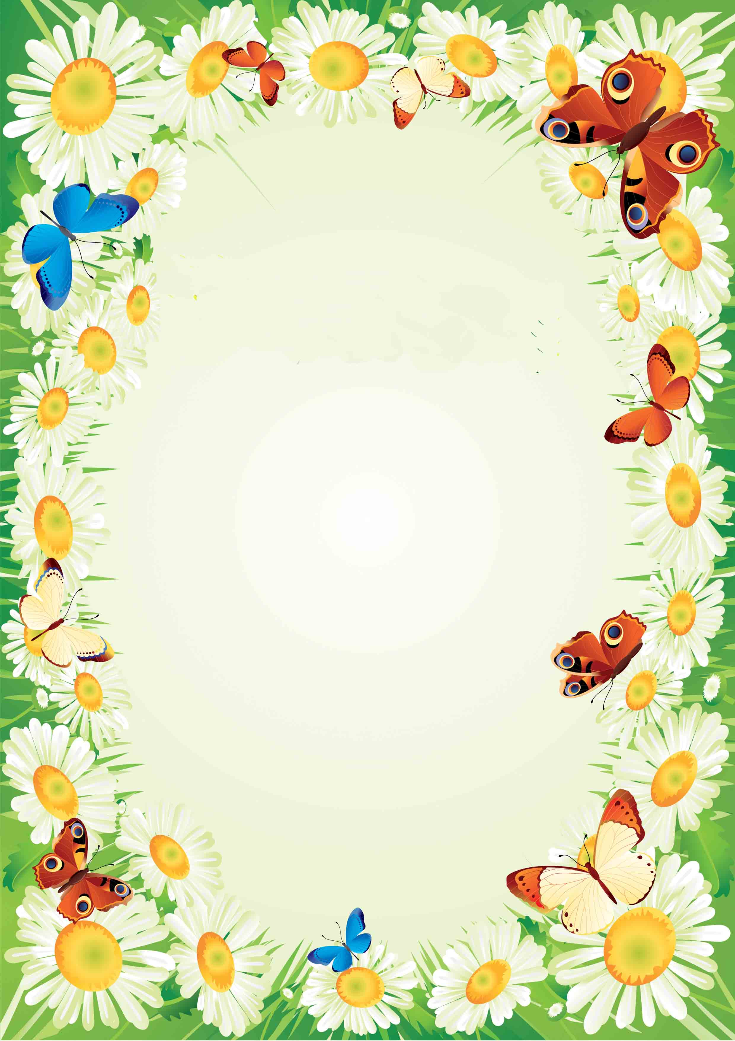

КАРТОТЕКА
Физминуток для детей старшего дошкольного возраста
«Веселый алфавит»

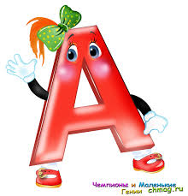
А – начало алфавита,
Тем она и знаменита.
А узнать ее легко:
Ноги ставит широко,
(Дети должны стоять широко расставив ноги. На каждый счет руки поочередно: на пояс, на плечи, вверх, два хлопка, на плечи, на пояс, вниз-два хлопка. Темп постоянно ускоряет-ся.)
– А теперь ребята, встали!
Быстро руки вверх подняли,
В стороны, вперед, назад,
Повернулись вправо, влево,
Тихо сели, вновь за дело.
(Встали; руки вверх, в стороны, вперед, назад, повороты вправо, влево; сели.)

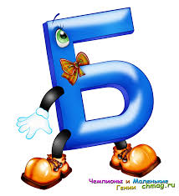
Бегут, бегут со двора (шагаем на месте)
Гулять, гулять в луга: (прыжки на месте)
Курка-гарабурка-каки-таки, (хлопаем в ладоши)
Утка-поплавутка-бряки-кряки, (топаем ногами)
Гусь-водомусь-гаги-ваги, (приседаем)
Индюк-хрипиндюк-шулты-булды, (хлопаем в ладоши)
Свинка-толстоспинка-чахи-ряхи, (топаем ногами)
Коза-дерибоза-мехе-беке, (приседаем)
Баран-крутороган-чики-брыки, (хлопаем в ладоши)
Корова-комола-тпруки-муки, (топаем ногами)
Конь-брыконь-иги-виги. (шагаем на месте)

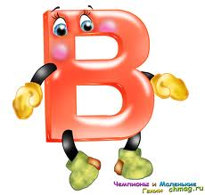
В понедельник я купался, (изображаем плавание)
А во вторник – рисовал. (изображаем рисование)
В среду долго умывался, («умываемся»)
А в четверг в футбол играл. (бег на месте)
В пятницу я прыгал, бегал, (прыгаем)
Очень долго танцевал. (кружимся на месте)
А в субботу, воскресенье (хлопки в ладоши)
Целый день я отдыхал.
(дети садятся на корточки, руки под щеку—засыпают)

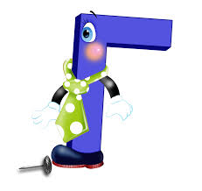
Где же, где же наши руки, Где же наши руки? (спрятали руки за спину)
Где же, где же наши руки?
Нету наших рук. (повороты туловища влево-вправо)
Вот, вот наши руки, (показываем руки)
Вот наши руки.
Пляшут, пляшут наши руки,
Пляшут наши руки.
(Дети протягивают руки, показывая их, выполняют различные движения руками.)

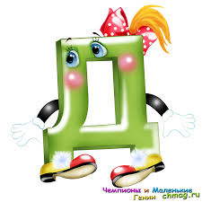
Динь-динь, динь-день,
Начинаем новый день. (шагаем на месте)
Дили,лили,дили,дили,
Колокольчики будили (руки на поясе, повороты влево – вправо)
Всех зайчат, всех ежат, (руки на поясе, наклоны влево – вправо)
И воробышек проснулся, (прыжки на месте)
И зайчонок встрепенулся. (приседания)
На зарядку, кто вприпрыжку, (прыжки с ноги на ногу)
Кто вприсядочку, (приседания)
Через поле напрямик (бег на месте)
прыг-прыг-прыг-прыг. (прыжки на месте)

Если нравится тебе, то делай так (2 щелчка пальцами на головой).
Если нравится тебе, то делай так (2хлопка в ладоши).
Если нравится тебе, то делай так (2 хлопка за коленками).
Если нравится тебе, то делай так (2притопа ногами).
Если нравится тебе, то ты скажи: «Хорошо!» — (хлопаем в ладоши)
Если нравится тебе,
То и другим ты покажи. (топаем ногами)
Если нравится тебе,
То сделай все. (прыжки на месте)

Жила-была мышка Мауси (шагаем на месте)
И вдруг увидала Котауси. (присели)
У Котауси злые глазауси
(закрыли ладонями рук глаза)
И злые-презлые зубауси. (Закрыли руками рот)
«Ах, Мауси, Мауси, Мауси, (встали, руки на пояс)
Подойди ко мне, милая Мауси! (Машем правой – левой рукой)
Я спою тебе песенку, Мауси, (пояс, наклоны туловища влево –вправо)
Чудесную песенку, Мауси!» (пояс, повороты туловища влево –вправо)
Но ответила умная Мауси: (хлопаем в ладоши)
Ты меня не обманешь, Котауси!
(встали, руки на пояс)
Вижу злые твои глазауси
(закрыли ладонями рук глаза)
И злые-презлые зубауси! (Закрыли руками рот)
Так ответила умная Мауси – (встали, руки на пояс)
И скорее бегом от Котауси. (Бег на месте)
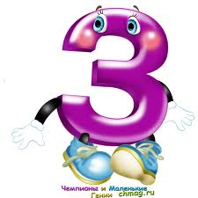
«Звуки»
(Дети делятся на группы по рядам. Каждая из групп имитирует звуки знакомых птиц или животных. Например:
1 – гуси (га-га-га)
2 – голуби (гуля-гуля-гуля)
3 – ослики (иго-го)
4 – собачки (гав-гав)
(Учитель, проходя мимо каждого ряда, стучит по парте и спрашивает: «Kmo-кто в этом домике живет?» (Дети отвечают). Потом он говорит: «Гуси, встаньте! Вытяните шейки и покрутите ими три раза». (Гуси встают).)

К речке быстрой мы спустились, (шагаем на месте)
Наклонились и умылись. (наклоны вперед, руки на поясе)
Раз, два, три, четыре, (хлопаем в ладоши)
Вот как славно освежились.(встряхиваем руками)
Делать так руками нужно:
Вместе – раз, это брасс.(круги двумя руками вперёд)
Одной, другой – это кроль.(круги руками вперёд поочерёдно)
Все, как один, плывём как дельфин.(прыжки на месте)
Вышли на берег крутой (шагаем на месте)
Но не отправимся домой.

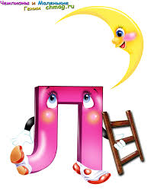
Ложка – это ложка, (шагаем на месте)
Ложкой суп едят. (Хлопаем в ладоши)
Кошка – это кошка, (шагаем на месте)
У кошки семь котят. (Хлопаем в ладоши)
Тряпка – это тряпка, (шагаем на месте)
Тряпкой вытру стол. (Прыжки на месте)
Шапка – это шапка, (шагаем на месте)
Оделся и пошел. (Прыжки на месте)
А я придумал слово, (руки в стороны – на пояс)
Смешное слово – плим. (присели)
Я повторяю снова: (наклоны туловища влево – вправо)
Плим, плим, плим! (присели)
Вот прыгает и скачет (Прыжки на месте)
Плим, плим, плим! (шагаем на месте)
И ничего не значит (Прыжки на месте)
Плим, плим, плим! (шагаем на месте)

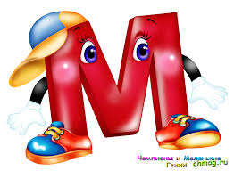
Мы по лугу прогулялись
И немножко отдохнем. (шагаем на месте)
Встанем, глубоко вздохнем.
Руки в стороны, вперед, (развели руки в стороны, вперед)
Чудеса у нас на свете:
Стали карликами дети (присели)
А потом все дружно встали,
Великанами мы стали. (встали)
Дружно хлопаем, (хлопаем в ладоши)
Ногами топаем! (топаем ногами)
Хорошо мы погуляли и нисколько не устали! (шагаем на месте)

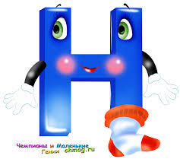
На лужайке поутру
Мы затеяли игру.
Ты — ромашка, я — вьюнок.
Становитесь в наш венок. — (взялись за руки, построи-лись в круг)
Раз, два, три, четыре,
Раздвигайте круг пошире. — (ходьба по кругу)
А теперь мы — ручейки,
Побежим вперегонки, — (бег по кругу)
Прямо к озеру спешим,
Станет озеро большим. — (ходьба по кругу)
Раз, два, три, четыре,
Раздвигайте круг пошире.
Становитесь в круг играть.
Мы — веселые лучи.
Мы — резвы и горячи. — (прыжки на месте)
Раз, два, три, четыре,
Раздвигайте круг пошире.

Отдых наш - физкультминутка. - (шагаем на месте)
Занимай свои места:
Шаг на месте левой, правой,
раз и два, раз и два!
Прямо спину все держите,
Раз и два, раз и два!
И под ноги не смотрите, — (движения руками: в стороны, вверх, в сторо-ны, вниз)
Раз и два, раз и два!

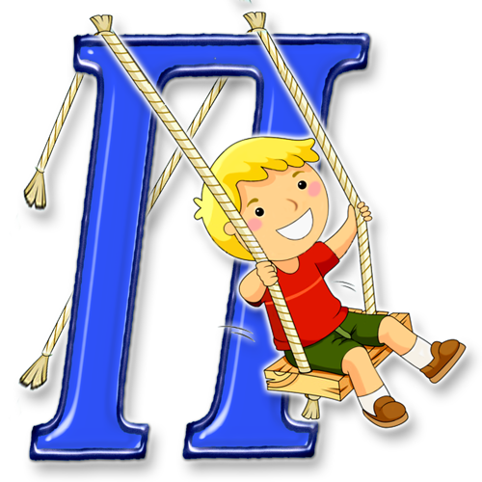
Приплыли тучи, дождевые (шагаем на месте)
Лей, дождь, лей. (Хлопаем в ладоши)
Дождинки пляшут как живые (шагаем на месте)
Пей, рожь, пей! (Прыжки на месте)
И рожь, склоняясь к земле зеленой (шагаем на месте)
Пьет, пьет, пьет. (Хлопаем в ладоши)
А дождик теплый, дождь неугомонный
(шагаем на месте)
Льет, льет, льет. (Прыжки на месте)

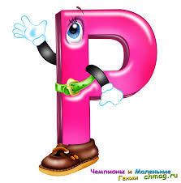
Раз, два – дружно встали, (шагаем на месте)
Руки прямо мы поставим. (руки на поясе)
Три, четыре – разведем, (руки в стороны)
Заниматься мы начнем. (наклоны вперед с касанием руками носка ноги (ле-вая рука, правая нога; правая рука-левая нога)
С пятки станем на носок, (поднялись на носочки, руки на поясе)
Вправо, влево посмотрели, (повороты головы влево-вправо)
На носочки мы присели (приседания)
И как птички полетели. (побежали по классу)
Раз, два – выше голова, (шагаем на месте)
Три, четыре – руки шире! (руки в стороны)
Пять, шесть – тихо сесть! (приседания)
Солнце красное взойдет, (встали, руки вверх)
Утро красное придет. (прыжки на месте)
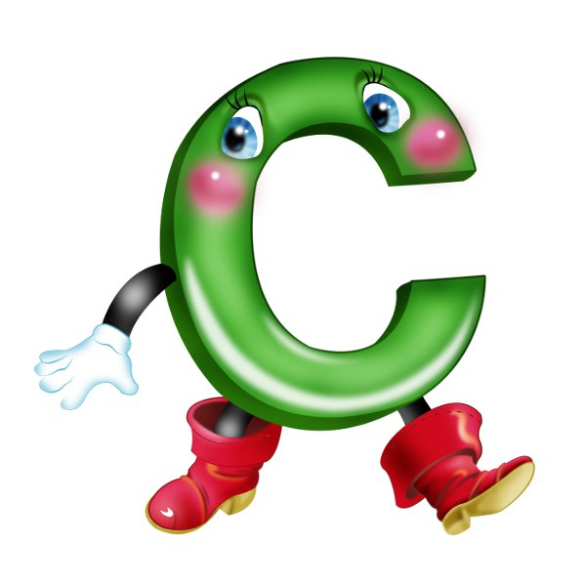
Смотри скорей, который час,
Тик-так, тик-так, тик-так. (смотрим на часы на руке)
Налево раз! Направо раз!
Мы тоже можем так.
Чтоб стать похожим на орла
И запугать собак,
петух расправил два крыла...
Мы тоже можем так. (Дети вытягивают руки, плавно поднимают и опус-кают их).
Пастух в лесу трубит в рожок –
Пугается русак.
Сейчас он сделает прыжок...
Мы тоже можем так.
(Дети приседают на корточки, поднимают руки к голове, вытя¬гивают указательные пальцы, изображая заячьи уши, прыгают на месте).
Идет медведь, шумит в кустах,
Спускается в овраг...
На двух ногах, на двух руках.
Мы тоже можем так.
(Дети становятся на четвереньки, двигаются сначала в одну, по¬том в другую сторону).

Точим,
Точим,
Точим нож!
Будет очень
Он хорош.
Будет резать он
Припасы:
Масло,
Сало,
Хлеб,
Колбасы,
Помидоры,
Огурцы...
Угощайтесь,
Молодцы!
Дети имитируют движения точильщика. На строки 1-7 проводят ладонью правой руки взад-вперед по ладони левой с переворотом. С 8-й строки те же движения, но уже ладонью левой руки проводят по правой, также с переворотом. На две последние строки – четыре хлопка.
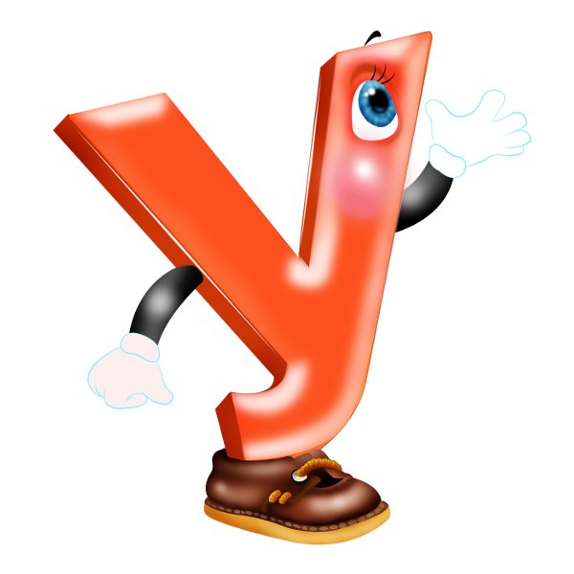
Утром стрекоза проснулась, («протираем глазки»)
Потянулась, улыбнулась. (из положения упор присев постепенное выпрям-ление туловища, руки вперед, вверх).
Раз – росой она умылась, («умываемся»)
Два – изящно покружилась, (кружимся на месте)
Три – нагнулась и присела, (наклонились и присели)
На четыре – полетела. («полетели» – машем руками, как крыльями)
У реки остановилась, (присели)
Над водою закружилась. (побежали по классу)

Хомка-хомка, хомячок,
Полосатенький бочок.
Хомка раненько встает,
Щеки моет, шейку трет.
Подметает хомка хату
И выходит на зарядку.
Раз, два, три, четыре, пять!
Хомка хочет сильным стать. (Дети имитируют все движения хомячка).

